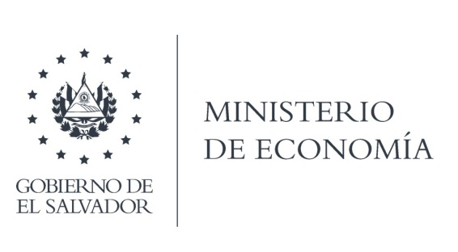

La Dirección General de Estadísticas y Censos (DIGESTYC), en atención y respuesta al requerimiento, al respecto entregó el mapa en formato impreso, se le hizo saber que el precio del mapa es de $52.34, de conformidad a un Acuerdo establecido por el Ministerio de Hacienda.

Lic. Laura Quintanilla
Oficial de Información

MINISTERIO DE ECONOMÍA REPÚBLICA DE EL SALVADOR, C.A.
Alameda Juan Pablo II y Calle Guadalupe Edificio Cl - C2, Centro de Gobierno. San Salvador
Teléfonos (PBX): (503) 2590-5600
www.minec.gob.sv

